МОУ Усть-Ордынская средняя общеобразовательная школа №2 им.И.В.Балдынова

Региональный конкурс сочинений «По праву памяти»

Работу выполнила Мангутова Есения,
учащаяся 8 Л класса.
Учитель Богомолова Ирина Константиновна,
учитель русского языка и литературы.
Сот.тел: 89242904140
pikanovn@yandex ru
Почтовый адрес : п.Усть-Ордынский, ул.Ленина ,1

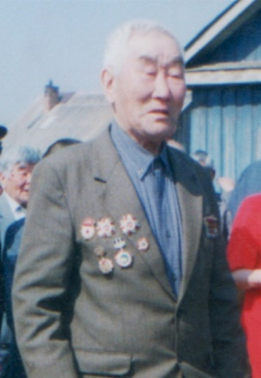Я хочу рассказать о своём прадедушке - Михаиле Матвеевиче Шабакове. Дедушка был очень хорошим, уважаемым, сильным, мужественным и добрым человеком. Прожил 95 лет, а родился он 3 января 1917 года, в селе Ныгда Аларского района Иркутской области.
Он приезжал к нам в гости, когда мне было всего три года, и поэтому я совершенно его не помню. Я узнала о его подвигах из рассказов папы, тети и бабушки. Дед прошёл с боями всю войну от Москвы до Дрездена и вернулся домой героем. Сначала он служил в Ново-Заволжском Красногусарском кавалерийском полку. Он с любовью говорил о лошадях, их берегли, как могли, заботились лучше, чем о себе, лечили. К сожалению, их жизнь на войне была недолгой, она не могла укрыться от пуль и осколков в траншеях. Там, где застревали тяжелые автомобили, не могли проехать массивные танки, легко проходили эти выносливые животные.
Кавалеристы принимали активное участие в боях, помогали освобождать оккупированные территории. Когда освобождали город Киев, дед был старшим лейтенантом и воевал уже в составе 1-го гвардейского Краснознаменного кавалерийского корпуса. За освобождение города Житомира 1-му гвардейскому кавалерийскому корпусу Приказом Ставки ВГК от 13 ноября 1943года в ознаменование одержанной победы соединения и части, отличившиеся в боях за освобождение города Житомир, получили название «Житомирских». Еще дедушка освобождал город Харьков, Белую Церковь.
Моей тёте дед рассказывал, что при помощи только одного ножа, с напарником они взяли в плен «языка», у которого были очень важные документы. При наступлении наших войск эти документы были сверхценными. За это деда наградили.
Когда дедушка дошел до Дрездена, он уже был командиром кавалерийского эскадрона. За несколько дней до Победы, дедушку тяжело ранило: разорвался немецкий фауст-патрон, и от брони танка осколки срикошетили в него. Осколки из его груди выковыривали без наркоза простым ножом, очнулся он в Кракове, в госпитале. Там он и встретил ПОБЕДУ. У него было 4 ранения в голову, контузия. Некоторые осколки так и оставались в его груди до самой смерти. Его не стало 21 октября 2012года.
Мой Дед - настоящий герой, имеет два ордена Славы, три ордена Отечественной войны!!!
После окончания войны работал в сельском хозяйстве в Ныгдинском колхозе до самой пенсии. Женился на Николаевой Галине Павловне, в браке родилось семь детей.
Бедный дед, если бы он знал, что теперь творится на украинской земле, где он не жалея своей жизни, спасал свою страну, освобождал города. Как бы мы смотрели ему в глаза, когда теперь Украина переписывает историю.
Ведь такие простые люди, как мой дед, писали историю своей страны. Поэтому так важна память и об ушедших героях, и об их подвигах во славу Родины! История страны – это судьбы людей. Я горжусь тобой, мой милый дедушка, все, что я знаю о тебе, я буду рассказывать своим детям.

